Son tres los premios obtenidos hasta el momento por este vino en 2006

DOS NUEVOS PREMIOS INTERNACIONALES CERTIFICAN LAS CUALIDADES DEL ALBARIÑO LAXAS

- Un diploma de Gran Mención en Italia y una medalla de Bronce en Francia son los nuevos premios del palmarés de este vino de Bodegas As Laxas

Arbo (Pontevedra), 15 de mayo de 2006.- El albariño Laxas, de Bodegas As Laxas, ha sido objeto de dos nuevos galardones, al ser premiado con un diploma de gran mención en el XIV Concorso Enologico Internazionale-40º Vinitali, celebrado en Verona, y una medalla de bronce en el Challenge Internacional du Vin, celebrado en Bourg-sur-Gironde (Francia).

Esta es la segunda ocasión en la que Laxas es premiado en el certamen italiano, ya que en 2004 obtuvo otro diploma de Gran Mención en el XII Concorso. A su vez, también el albariño Laxas fue premiado en la ciudad francesa de Bourg-sur-Gironde el pasado 2005, obteniendo un Trofeo de Prestigio en el Gran Concurso de Vinos del Mundo celebrado en dicha localidad francesa.

Estos reconocimientos contribuyen a poner de manifiesto una continuidad en la calidad y en el proceso de elaboración de los vinos por parte de Bodegas As Laxas, obteniendo las mejores cualidades para sus vinos en cada cosecha.

PALMARÉS

También, en ese mismo año, Laxas fue galardonado con la medalla de plata en el Gran Premio Internacional del Vino MUNDUSvini 2005 –el más prestigioso de Alemania-, y con la medalla de oro del Salón Internacional del Vino, celebrado en Madrid, reconociendo de esta forma las características y calidad de este vino elaborado al amparo de la Denominación de Origen Rías Baixas.

Asimismo, este galardón se suma a los obtenidos por este vino de Bodegas As Laxas en los últimos años, que ha sido premiado, entre otros, con la mención de Vino Blanco del Año, en el Salón Internacional del Vino 2004; el Premio Zarcillo de Bronce, la Gran Mención Especial en el XII Concorso Enologico Internazionale de Verona, el Primer Premio en la LI Festa do Viño Albariño.

Bodegas As Laxas desarrolla su actividad desde 1862. En la actualidad produce y distribuye los vinos albariños Laxas, Bágoa do Miño y Val do Sosego, amparados bajo la Denominación de Origen Rías Baixas.

UN SALUDO DE BODEGAS AS LAXAS

Para cualquier cuestión en relación con este comunicado, por favor, diríjanse a: comunicacion@bodegasaslaxas.com

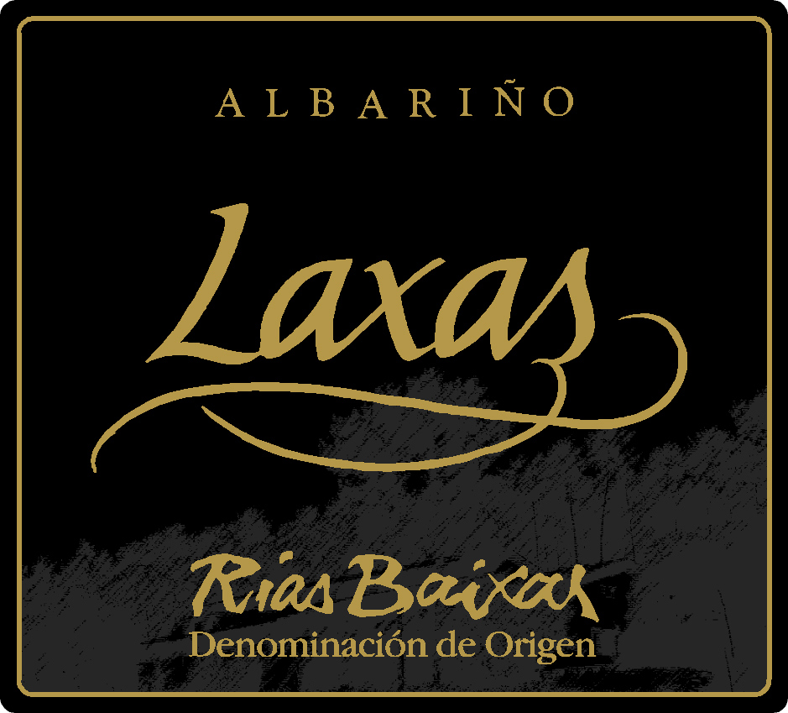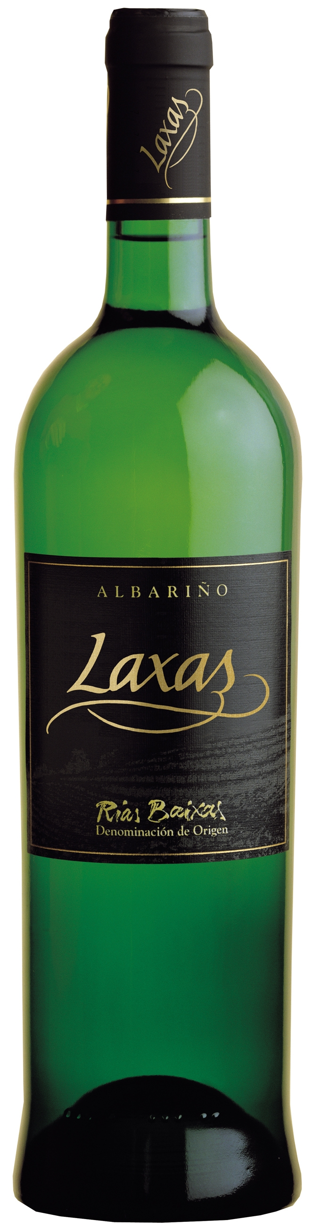

Para ver el palmarés completo, pueden descargarlo en:

http://www.bodegasaslaxas.com/es/redaccion.php

Para obtener estas imágenes acudir al enlace:

http://www.bodegasaslaxas.com/es/fotografias.php

